***Лабораторная работа №1.***

***Определение корреляционной взаимосвязи переменных***

Для исследования силы связи между переменными широко применяется ***корреляционный анализ***, позволяющий, совместно с ***регрессионным анализом***, решать задачи прогнозирования, планирования и анализа хозяйственной деятельности экономических систем (предприятий, фирм, отраслей и т.д.).

В случае лишь одной независимой переменой X в качестве меры связи между результативным признаком Y и независимой переменной X служит ***коэффициент корреляции***. Он оценивается по выборке объема n связанных пар наблюдений (xi, yi).

Коэффициент корреляции характеризует степень линейной зависимости  и , проявляющейся в том, что при возрастании одной случайной величины другая проявляет тенденцию тоже возрастать (либо убывать). В первом случае  (положительная корреляция), во втором  (отрицательная корреляция). Для любых двух случайных величин . Если зависимость отсутствует, то коэффициент корреляции равен нулю.

В случае ***нескольких*** переменных необходимо последовательно вычислять коэффициенты корреляции по нескольким рядам числовых данных. Полученные коэффициенты сводят в таблицы, называемые ***корреляционными матрицами***. ***Корреляционная матрица*** представляет собой квадратную матрицу, на пересечении строки и столбца которой находится коэффициент корреляции между соответствующими переменными.

***А2.*** В случае ***нелинейной парной регрессии*** а также для ***многофакторных линейных корреляционных*** моделей для оценки тесноты связи X и Y вместо ***коэффициента*** корреляции используется ***индекс*** корреляции, рассчитываемый по формуле:

, (2)

где– экспериментальные значения,  - теоретические значения, рассчитанные по уравнению регрессии, - усредненное значение экспериментальных результатов.

***B. Множественная корреляция***

В пакете ***Анализ данных*** MS Excel имеется инструмент ***Корреляция***, позволяющий автоматизировать процесс расчета коэффициента корреляции (для двух случайных величин) и корреляционной матрицы (для многомерной выборки). Рассмотрим его действие на ряде примеров. Для начала проверьте правильность расчета коэффициента корреляции в примере 1.

***Пример 2.***

Имеются ежемесячные данные наблюдений за состоянием погоды и посещаемостью музея и парка, приведенные в таблице

|  |  |  |
| --- | --- | --- |
| Число ясных дней | Количество посетителей  музея | Количество посетителей парка |
| 8 | 495 | 132 |
| 14 | 503 | 348 |
| 20 | 380 | 643 |
| 25 | 305 | 865 |
| 20 | 348 | 743 |
| 15 | 465 | 541 |

Необходимо определить, существует ли взаимосвязь между состоянием погоды и посещаемостью музеев и парков.

***Решение***

В меню ***Сервис*** выберем пункт ***Анализ данных*** и выберем ***Корреляция***. В окне диалога укажем входной интервал (численные значения трех столбцов), выберем расположение данных ***по столбцам***, укажем выходной диапазон. На выходе получим следующую корреляционную матрицу

|  |  |  |  |
| --- | --- | --- | --- |
|  | *Столбец 1* | *Столбец 2* | *Столбец 3* |
| Столбец 1 | 1 |  |  |
| Столбец 2 | -0,9218543 | 1 |  |
| Столбец 3 | 0,9745756 | -0,9193752 | 1 |

Видно, что корреляция между состоянием погоды и посещаемостью музея равна -0,92, а между состоянием погоды и посещаемостью парка 0,97. Таким образом, выявлены сильная степень обратной линейной зависимости между посещаемостью музея и количеством солнечных дней (), практически линейная (очень сильная прямая связь) между посещаемостью парка и состоянием погоды ().

***Самостоятельное задание 1.***

С целью анализа взаимосвязи показателей эффективности производства продукции: производительности труда (), фондоотдачи () и материалоемкости производства () была отобрана группа из десяти однотипных предприятий. Получены следующие данные

|  |  |  |  |
| --- | --- | --- | --- |
| № предприятия |  |  |  |
| 1 | 6,0 | 2,0 | 25 |
| 2 | 4,9 | 0,8 | 30 |
| 3 | 7,0 | 2,7 | 20 |
| 4 | 6,7 | 3,0 | 21 |
| 5 | 5,8 | 1,0 | 28 |
| 6 | 6,1 | 2,1 | 26 |
| 7 | 5,0 | 0,9 | 30 |
| 8 | 6,9 | 2,6 | 22 |
| 9 | 6,8 | 3,0 | 20 |
| 10 | 5,9 | 1,1 | 29 |

Требуется рассчитать корреляционную матрицу системы.

Проанализируйте полученные результаты.

***Самостоятельное задание 2.***

Определите, имеется ли взаимосвязь между годовым уровнем инфляции (%), ставкой рефинансирования (%) и курсом доллара (руб./%) по следующим данным ежегодных наблюдений:

|  |  |  |
| --- | --- | --- |
| Уровень инфляции | Ставка рефинансирования | Курс $ |
| 84 | 85 | 441 |
| 45 | 55 | 980 |
| 56 | 65 | 1400 |
| 34 | 40 | 1960 |
| 23 | 28 | 2030 |

**Множественная линейная регрессия**

***Тема:***

Модели простой и множественной линейной регрессии

***Цели:***

1. Научиться строить модели множественной регрессии.
2. Рассмотреть способы оценивания статистической значимости параметров модели.
3. Рассмотреть способы оценивания адекватности модели.

***Ход работы***

***Построение модели множественной линейной регрессии в Ехсеl***

1) В Ехсеl постройте следующую таблицу:

|  |  |  |  |  |
| --- | --- | --- | --- | --- |
|  |  |  |  |  |
| 1 | 12 | 2 | 8 | 139 |
| 2 | 17 | 5 | 12 | 182 |
| 3 | 14 | 6 | 11 | 164 |
| 4 | 13 | 4 | 9 | 150 |
| 5 | 16 | 3 | 12 | 176 |
| 6 | 15 | 2 | 9 | 168 |
| 7 | 13 | 6 | 10 | 173 |
| 8 | 11 | 5 | 13 | 145 |
| 9 | 15 | 4 | 10 | 175 |
| 10 | 13 | 6 | 11 | 157 |
| 11 | 12 | 5 | 14 | 142 |
| 12 | 15 | 3 | 14 | 151 |
| 13 | 13 | 2 | 8 | 148 |
| 14 | 16 | 5 | 11 | 186 |
| 15 | 17 | 5 | 10 | 201 |
| 16 | 15 | 4 | 13 | 169 |
| 17 | 11 | 5 | 12 | 160 |
| 18 | 14 | 4 | 12 | 151 |
| 19 | 13 | 2 | 14 | 129 |
| 20 | 15 | 3 | 11 | 163 |

2) Выполните команду меню *Сервис -Надстройки* и установите флажок напротив надстройки *Пакет анализа.*

3) Выполните команду меню *Сервис-Анализ данных* и выберите инструмент *Регрессия.*

4) Если Ваша таблица начинается в ячейке Аl, то заполните диалог следующим образом:

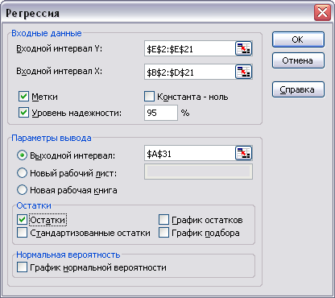

5) С помощью функции СТЪЮДРАСПОБР( 1 *-γ* , *Т-М-1)* рассчитайте критические значения распределения Стьюдента  для уровней *γ* = 0,90, 0,95,0,99, где *М -–* это число независимых переменных, *Т* – количество точек.

1. Проверьте статистическую значимость параметров модели для уровней *γ* = 0,90, 0,95,0,99 , для этого используйте расчетные значения распределения Стьюдента из графы *t-статιιстика.*
2. Постройте доверительные интервалы для всех параметров модели

вида 

для уровней *γ* = 0,90, 0,95,0,99, где *j = 0…M* Значения несмещенной дисперсии для параметров модели  находятся в графе *Стандартная ошибка.*

1. На основе исправленного коэффициента детерминации из графы *Нормированный R-квадрат* дайте предварительную оценку адекватности построенной модели.
2. С помощью функции FРАСПОБР(1*-γ* , M+1, *Т-М*-1) рассчитайте критические распределения Фишера  для уровней *γ* = 0,90, 0,95,0,99
3. Проверьте гипотезу о статистической значимости коэффициента детерминации для уровней *γ* = 0,90,0,95,0.99, используя для этого расчетное значение распределения Фишера из графы *F.*

***Самостоятельная работа***

Бюджетное обследование случайно выбранных семей дало следующие результаты (в тыс.у.е.)

|  |  |  |  |
| --- | --- | --- | --- |
| **Семья** | **Накопления** | **Доходы** | **Имущество** |
|  | **у** | **х1** | **х2** |
| 1 | 1,3 | 11 | 20 |
| 2 | 2,3 | 19 | 14 |
| 3 | 1,8 | 13 | 12 |
| 4 | 1,4 | 14 | 8 |
| 5 | 1,1 | 11 | 10 |
| 6 | 1,2 | 17 | 6 |
| 7 | 2,7 | 23 | 16 |
| 8 | 1,9 | 11 | 15 |
| 9 | 1,5 | 13 | 8 |
| 10 | 2,1 | 20 | 17 |
| 11 | 1,7 | 15 | 12 |

**Задания:**

1. Оцените регрессию у на х1 и х2..
2. Спрогнозируйте накопление семьи, имеющей доход 15 тыс.руб. и имущество стоимостью 18 тыс.руб.
3. Если предположить, что доход семьи возрос на 5 тыс.руб., в то время как стоимость имущества не изменилась. Оцените рост накоплений.
4. Оцените, как возрастут накопления семьи, если ее доход вырос на 3 тыс.руб., а стоимость имущества на 5 тыс.руб.
5. Определите, как изменятся накопления, если доход увеличится на 10%.
6. Определите силу связи накопления от дохода и имущества.
7. Оцените, насколько тесно связаны между собой доход и накопления, а также доход и имущество.
8. Определите, какой из факторов в большей степени объясняет изменение результативного показателя.
9. Проверьте, насколько точно построенная модель выражает изучаемую закономерность.

На 4

эксель

3 вопроса:

Корреляция, Коэф корреляции

Регрессионная зависимость

Доверительный интервал

**Динамические модели**

***Лабораторная работа 2. Модель народонаселения***

***Теоретическая часть***

Обозначим через *хп* количество населения к концу *n*-го года. Их численность через год, т. е. к концу *(п* + 1)-го года, естественно обо­значить через *хп+1*  Тогда изменение численности за этот год можно описать разностью

Оно происходит по двум естественным причинам — люди рождаются и умирают. Определить число родившихся и число умерших за год особого труда не составляет. Подсчитывая число родившихся и умерших в разные годы, можно сопоставить полученные числа 

с общим числом населения за эти годы *x1, . . . , xk*

эти отношения



год от года различаются весьма мало.

Для простоты расчетов будем считать эти отношения постоянными и обозначим их через *α* и *β* соответственно.

Тем самым число родившихся в n-м году оказывается равным *α xn*

число умерших *β xn*

а изменение численности по естественным причинам составляет

*αxn* - *β xn*

В результате мы приходим к соотношению

Δ *xn* = *αxn* - *β xn*

или подробнее:

*xn+1*= *хп* + *αxn* - *β xn*

Положим

γ=1+ *α* - *β*

Тогда интересующая нас формула примет вид

*xn+1*= γ *хп* **(1)**

Модель построена.

Попробуем теперь разобраться с тем, что же получилось, т. е. про­анализировать построенную модель. Возможны три случая:

1) γ > 1 (*α* - *β* > 0)— рождается больше, чем умирает и численность населения растет год от года по экспоненте;

2) γ = 1 (*α* - *β* = 0)— умирает столько же, сколько рождается и численность населения год от года остается неизменной,

3) γ < 1 (*α* - *β* < 0)— умирает больше, чем рождается и численность населения неуклонно снижается.

*Замечание 1.* Очень часто, описывая эту модель народонаселения, привлекают ее дифференциальный вариант:



(здесь *х = x(t) —* зависящая от времени численность популяции, *δ* — постоянная величина).

*Замечание 2.* При больших значениях *х* конкурентная борьба за средства существования приводит к уменьшению *δ,* и эта жесткая модель должна быть заменена более мягкой моделью:

*х' = δ (х)х,*

в которой коэффициент *δ* зависит от численности населения. В про­стейшем случае эта зависимость описывается так:

*,*

где *а* и *b —* постоянные числа, а соответствующее уравнение принимает вид



И мы приходим к более сложной, так называемой *логистической* модели, которая описывает динамику популяции уже достаточно хо­рошо.



*х* -* предельный уровень популяции, которую может прокормить окружающая среда. Переходя к дискретному аналогу уравнения получим

*xn+1*= *хп* + γ(1- *хп / х* ) хп* **(2)**

Логистическая модель хорошо описывает и другие процессы, на­пример эффективность рекламы.

**Практическое задание.**

1. Постройте модель народонаселения (формула (1)) на 50 периодов

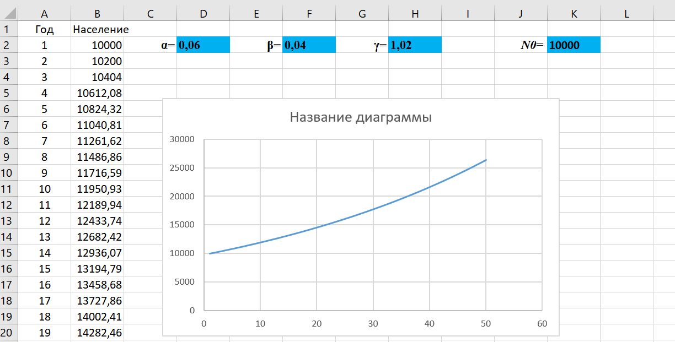

Ответить на вопросы:

А) Через какой период времени численность населения удваивается, и одинаков ли этот период

В) Если на 10 - ый год численность населения упадет на 20%, через какое время она восстановиться

С) Самостоятельно построить логистическую модель (формула (2))

**Лабораторная работа №3   
Решение матричных игр методом минимакса**

Рассмотрим пример применения алгоритам решения матричных игр методом минимакса. Имеется две конкурирующие компании (A и B). Компания B ведет переговоры с организаторами каждого из трех проектов на предмет инвестирования. Задача компании В – добиться положительного результата переговоров. Компания А ставит своей целью свести переговоры компании В к отрицательному результату с тем, чтобы занять место компании В в инвестировании.

Компания A для достижения своей цели (срыва переговоров компании В) может применить одно из средств: - предложить организаторам проектов более выгодные для них условия инвестирования и - представить в распоряжение организаторов проектов материалы, компрометирующие компанию B.

Стратегия компании A приводит к отрицательному результату переговоров компании B с организаторами проектов соответственно с вероятностями 0,7;0,5 и 0,3, а стратегия с вероятностями 0,6; 0,9 и 0,4.

Поскольку цели компаний A и B противоположны, то рассматриваемая конфликтная ситуация является антагонистической. Составьте платежную матрицу для данного примера, рассматривая в качестве выигрыша игрока А (или проигрыша игрока В) вероятность отрицательного результата переговоров компании В. Определите чистые стратегии компании A и В. Имеется ли для данной игры ***устойчивая*** ситуация (пара стратегий, от которых невыгодно отступать ни одной из компаний), т.е совпадают ли нижняя и верхняя цены игры ?

***Самостоятельное задание 1***

Два предприятия производят и поставляют продукцию на рынок региона. Они являются единственными поставщиками продукции и полностью контролируют рынок данной продукции в регионе. Каждое из предприятий имеет возможность производить продукцию с применением ***одной из трех*** различных технологий. В зависимости от экологичности технологического процесса и качества продукции, произведенной по каждой технологии, предприятия могут установить цену единицы продукции на уровне 12, 8 и 5 денежных единиц соответственно. При этом предприятия имеют различные затраты на производство единицы продукции. Данные о цене реализации себестоимости приведены в таблице 1.

Таблица 1

|  |  |  |  |
| --- | --- | --- | --- |
| Технология | Цена реализации единицы продукции, д.е. | Полная себестоимость единицы продукции, д.е. | |
| Предприятие 1 | Предприятие 2 |
| I | 12 | 6 | 8 |
| II | 8 | 3 | 2 |
| III | 5 | 2 | 1 |

В результате маркетингового исследования рынка продукции региона была определена функция спроса на продукцию: Y = 6 – 0,5 X, где Y -количество продукции, которое приобретет население региона (тыс. ед.), а X - средняя цена продукции предприятий (д.е.).

Данные о спросе на продукцию в зависимости от цен реализации приведены в таблице. Доля продукции предприятия 1, приобретенной населением, зависит от соотношения цен на продукцию предприятия 1 и предприятия 2. В результате маркетингового исследования эта зависимость установлена, и соответствующие значения расположены в последнем столбце таблицы 2:

Таблица 2

|  |  |  |  |  |
| --- | --- | --- | --- | --- |
| Цена реализации 1 ед. продукции, д.е. | | Средняя цена реализации 1 ед. продукции, д.е. | Спрос на продуцию, тыс. ед. | Доля продукции предприятия 1, купленной населением |
| Предприятие 1 | Предприятие 2 |
| 10 | 10 | 10 | 1 | 0,57 |
| 10 | 6 | 8 | 2 | 0,42 |
| 10 | 2 | 6 | 3 | 0,25 |
| 6 | 10 | 8 | 2 | 0,8 |
| 6 | 6 | 6 | 3 | 0,4 |
| 6 | 2 | 4 | 4 | 0,3 |
| 2 | 10 | 6 | 3 | 0,92 |
| 2 | 6 | 4 | 4 | 0,85 |
| 2 | 2 | 2 | 5 | 0,72 |

По условию задачи на рынке региона действует только 2 предприятия. Поэтому долю продукции второго предприятия, приобретенной населением, в зависимости от соотношения цен на продукцию можно определить как единица минус доля первого предприятия.

Стратегиями предприятий в данной задаче являются их решения относительно технологий производства продукции. Эти решения определяют ***себестоимость*** и ***цену реализации*** единицы продукции. В задаче необходимо определить:

* Существует ли в данной задаче ситуация равновесия при выборе технологий производства продукции обоими предприятиями?
* Существуют ли технологии, которые предприятия заведомо не будут выбирать вследствие невыгодности?
* Сколько продукции будет реализовано в ситуации равновесия? Какое предприятие окажется в выигрышном положении?

Комментарии

Определим экономический смысл коэффициентов выигрышей в платежной матрице задачи. Каждое предприятие стремится к максимизации прибыли от производства продукции. Но, кроме того, предприятия ведут борьбу за рынок продукции в регионе. При этом ***выигрыш*** одного предприятия означает ***проигрыш*** другого. Такая задача может быть сведена к ***матричной игре с нулевой суммой***. При этом коэффициентами выигрышей будут значения ***разницы прибыли*** предприятия 1 и предприятия 2 от производства продукции. В случае, если эта разница положительна, выигрывает предприятие 1, а в случае, если она отрицательна — предприятие 2.

Рассчитаем коэффициенты выигрышей платежной матрицы. Для этого необходимо определить значения прибыли предприятия 1 и предприятия 2 от производства продукции.

Прибыль предприятия в данной задаче зависит: от цены и себестоимости продукции; количества продукции, приобретаемой населением региона; доли продукции, приобретенной населением у предприятия.

Таким образом, значения разницы прибыли предприятий, соответствующие коэффициентам платежной матрицы, необходимо определить по формуле:



где D — значение разницы прибыли от производства продукции предприятия 1 и предприятия;

p — доля продукции предприятия 1, приобретаемой населением региона;

S — количество продукции, приобретаемой населением региона;

R1 и R2 — цены реализации единицы продукции предприятиями 1 и 2;

C1 и C2 — полная себестоимость единицы продукции, произведенной на предприятиях 1 и 2.

Вычислим один из коэффициентов платежной матрицы.

Пусть, например, предприятие 1 принимает решение о производстве продукции в соответствии с технологией I, а предприятие 2 — в соответствии с технологией III. Тогда цена реализации единицы. продукции для предприятия 1 составит 12 д.е. при себестоимости единицы. продукции 6 д.е. Для предприятия 2 цена реализации единицы. продукции составит 5 д.е. при себестоимости 1 д.е..

Количество продукции, которое население региона приобретет при средней цене 6 д.е., равно 3 тыс. ед. (таблица 2). Доля продукции, которую население приобретет у предприятия 1, составит 0,25, а у предприятия 2 — 0,75 (табл. 2). Вычислим коэффициент платежной матрицы a13 по формуле:



где i=1 — номер технологии первого предприятия, а j=3 — номер технологии второго предприятия.

Аналогично вычислите все оставшиеся коэффициенты платежной матрицы. Представьте результат в виде платежной матрицы следующего вида (здесь стратегии A1 - A3– представляют собой решения о технологиях производства продукции предприятием 1, стратегии B1- B3 — решения о технологиях производства продукции предприятием 2, коэффициенты выигрышей — разницу прибыли предприятия 1 и предприятия).

|  |  |  |  |  |
| --- | --- | --- | --- | --- |
|  | B1 | B2 | B3 | Minj |
| A1 |  |  |  |  |
| A2 |  |  |  |  |
| A3 |  |  |  |  |
| Maxi |  |  |  |  |

Определите нижнюю и верхнюю цену игры. Совпадают ли они в данном случае? Если это так, то существует технология производства продукции, которая является оптимальной для обоих предприятий. Какие стратегии производства являются чистыми оптимальными стратегиями? Какое из предприятий выиграет в данной игре и какова величина этого выигрыша? Сколько при будет реализовано тысяч единиц продукции (реализация равна спросу на продукцию, таблица 2).

***Самостоятельное задание 2***

Фирма А рассматривает возможность вывода одного из трех производимых ею товаров на один из потенциально доступных рынков. В зависимости от того, на какой рынок она выйдет, ее конкурентом станет фирма B, C или D.

Предполагая, что в любом случае у фирмы А будет ***лишь один конкурент*** (B, C или D), имеющий ряд стратегий, определите цену игры и наиболее привлекательный для А рынок сбыта.

|  |  |  |  |  |  |
| --- | --- | --- | --- | --- | --- |
|  | B1 | B2 | B3 | B4 | B5 |
| A1 | -2 | 0 | 3 | -1 | 1 |
| A2 | -1 | 5 | -2 | -2 | -1 |
| A3 | -3 | -4 | 0 | -2 | -2 |
| A4 | 3 | 5 | 3 | 3 | 1 |

|  |  |  |  |  |
| --- | --- | --- | --- | --- |
|  | C1 | C2 | C3 | C4 |
| A1 | 4 | -4 | -1 | 0 |
| A2 | 7 | 6 | 2 | 6 |
| A3 | 5 | 4 | -6 | 0 |

|  |  |  |  |  |
| --- | --- | --- | --- | --- |
|  | D1 | D2 | D3 | D4 |
| A1 | -6 | 5 | -3 | 2 |
| A2 | -3 | 4 | 3 | -6 |
| A3 | -3 | 7 | 5 | -3 |
| A4 | -3 | -1 | -4 | 8 |
| A5 | -6 | 1 | -6 | 5 |

**Решение матричных игр в смешанных стратегиях с помощью линейной оптимизации**

Оптимальные стратегии игроков в играх без седловых точек могут быть найдены путем решения пары двойственных задач линейной оптимизации.

|  |  |
| --- | --- |
| Определение стратегий игрока I | Определение стратегий игрока II |
|  |  |

Цена игры и вероятности применения стратегий игроками I и II равны:



***Пример 1.***

Найдите решение парной игры с заданной платежной матрицей, приведенной ниже. Решите задачу с помощью линейной оптимизации, определите цену игры и вероятности применения активных стратегий.

|  |  |  |  |  |
| --- | --- | --- | --- | --- |
|  | B1 | B2 | B3 | B4 |
| A1 | 14 | 20 | 32 | 8 |
| A2 | 15 | 11 | 19 | 37 |
| A3 | 33 | 9 | 16 | 34 |

***Пример 2.***

Два конкурирующих предприятия имеют следующие доли общего сбыта своей продукции на местном рынке: 53% предприятие 1 и 47% – предприятие 2. Для увеличения объема своих продаж у них имеются следующие альтернативы:  – расширить сеть сбыта,  – увеличить затраты на рекламу своей продукции,  – расширить ассортимент,  – ничего не предпринимать.

Анализ показал, что при реализации обоими предприятиями указанных мероприятий доля (в %) предприятия на рынке изменится следующим образом:

|  |  |  |  |  |
| --- | --- | --- | --- | --- |
| Стратегия предприятия 1 | Стратегия предприятия 2 | | | |
|  |  |  |  |
|  | -4 | -5 | -1 | 6 |
|  | -1 | 0 | -3 | 5 |
|  | -3 | 1 | -5 | 5 |
|  | -8 | -7 | -6 | 0 |

Требуется сформулировать данную ситуацию в виде игры и определить оптимальные смешанные стратегии обоих предприятий.

***Решение.*** Обратите внимание, что в данном примере для обоих игроков имеются доминируемые стратегии. Найдите и исключите их из матрицы игры.

Затем необходимо избавиться от отрицательных значений элементов платежной матрицы. Для этого прибавьте к каждому элементы матрицы достаточно большое положительное число.

Запишите и решите прямую и двойственную задачи ЛП и определите вероятности применения чистых стратегий обоими игроками:

Вы должны получить следующий результат.

Цена игры, соответствующая первоначальной матрице, равна –2,2 (после того, как на начальном этапе мы прибавили ко всем элементам некоторое число, теперь необходимо его вычесть).

Предприятие 1 при многократном повторении игры должно использовать с частотой 0,4 стратегию  (расширить сеть сбыта), с частотой   
0,6 – стратегию – (расширение рекламной деятельности), а стратегии  (увеличить ассортимент) и  (ничего не предпринимать) не использовать вовсе. При этом доля сбыта предприятия на рынке ***уменьшится*** на 2,2%.

В свою очередь, оптимальная смешанная стратегия предприятия   
2 заключается в том, чтобы с частотой 0,4 использовать стратегию  (расширить сеть сбыта), и с частотой 0,6 – стратегию – (расширение ассортимента). Стратегии  (расширение рекламной деятельности) и  (ничего не предпринимать) не должны применяться. При этом доля сбыта предприятия 2 на рынке ***увеличится*** на 2,2%.

Казалось бы, поскольку даже в результате проведения своих мероприятий предприятие 1 “теряет рынок”, ему не следует ничего предпринимать, однако в этом случае оно потеряет еще больше (в соответствии   
со стратегией ) из-за действий предприятия 2, которому они выгодны.

***Определение выигрышей в игре без седловых точек***

Средний выигрыш игрока А в том случае, когда оба игрока применяют свои оптимальные смешанные стратегии (***функция выигрыша игрока А в смешанных стратегиях***) равен



где вектор-строка задает вероятности применения различных чистых стратегий первым игроком ,  - платежная матрица и  – вектор-столбец вероятностей применения чистых стратегий вторым игроком:



В тех случаях, когда один из игроков применяет чистую стратегию,   
а второй – смешанную, нужно “занулить” все вероятности, соответствующие неиспользуемым этим игроком стратегиям. Например, если первый игрок использует чистую стратегию , то для определения выигрыша достаточно заменить вектор  на вектор .

***Пример 3.*** Задана платежная матрица

|  |  |  |  |
| --- | --- | --- | --- |
|  |  |  |  |
|  | 0 | 1/2 | 5/6 |
|  | 1 | 3/4 | 1/2 |

Пусть оптимальные смешанные стратегии игроков А и В уже определены:



Требуется определить выигрыши игрока А в ситуациях, когда

1. игрок В применяет смешанную стратегию;
2. игрок В применяет одну из чистых стратегий (,, или ).

Проанализируйте полученные результаты.

**Лабораторная работа №4**

**Решение игровых задач в условиях риска и неопределенности.   
Оценка целесообразности проведения экспериментов**

***А. Игры с природой в условиях риска***

Для игр с природой в условиях риска характерно то, что вероятности состояний природы известны:



Пусть  - среднее значение (математическое ожидание) выигрыша, которое игрок (ЛПР) стремится максимизировать:



Тогда в качестве оптимальной стратегии выбирается та из стратегий , которая соответствует максимальному среднему значению выигрыша (так называемый ***критерий оптимизации ожидаемого значения***):



Рассмотрим следующую задачу.

***Пример 1.*** Предприятие готовится к выпуску новых видов продукции. При этом возможны четыре решения , каждому из которых соответствует определенный вид выпуска продукции или их сочетание. Результаты принятых решений существенно зависят от степени обеспеченности производства материальными ресурсами, которая может быть трех видов: П1, П2, П3. Вероятности реализации каждой обстановки равны Каждому сочетанию решений  и обстановки П j (j = 1,2,3) соответствует определенный выигрыш – эффективность выпуска новых видов продукции. Всевозможные выигрыши представлены платежной матрицей

|  |  |  |  |
| --- | --- | --- | --- |
|  | П1 | П2 | П3 |
| A1 | 0,25 | 0,35 | 0,40 |
| A2 | 0,70 | 0,20 | 0,30 |
| A3 | 0,35 | 0,85 | 0,20 |
| А4 | 0,80 | 0,10 | 0,35 |

Так как вероятности состояний природы известны, то данная ситуация является задачей принятия решений в условиях риска. Решите задачу, используя критерий оптимизации ожидаемого среднего значения. Определите оптимальную стратегию предприятия.

***Б. Игры с природой в условиях неопределенности***

Для решения задач данного типа наиболее часто используются критерии Вальда, Сэвиджа и Гурвица.

***Критерий Вальда*** базируется на принципе наибольшей осторожности и использует выбор наилучших из наихудших стратегий.При выборе оптимальной стратегии используется максиминный критерий. Иначе говоря, в качестве оптимальной рекомендуется выбирать ту стратегию, которая гарантирует в наихудших условиях максимальный выигрыш



***Критерий Сэвиджа*** использует ***матрицу рисков***. Критерий Сэвиджа рекомендует выбирать ту стратегию, при которой в наихудших условиях величина риска принимает наименьшее значение:



***Критерий Гурвица*** устанавливает баланс между случаями крайнего пессимизма и крайнего оптимизма путем введения некоторых весовых коэффициентов  и , где  При этом предполагается, что природа может находиться в самом невыгодном для ЛПР состоянии с вероятностью  и в самом выгодном – с вероятностью . Он может быть выражен   
в виде соотношения (*)



Рассмотрим пример, иллюстрирующий применение этих критериев.

***Пример 2.***

Торговое предприятие планирует продажу сезонных товаров с учетом возможных вариантов поведения покупательского спроса ().

Предприятием разработано три стратегии продажи товаров (). Требуется найти оптимальное поведение торгового предприятия, пользуясь критериями Вальда, Гурвица (при ) и Сэвиджа, если данные о товарообороте, зависящем от стратегий предприятия и покупательского спроса, могут быть представлены в виде следующей платежной матрицы.

|  |  |  |  |
| --- | --- | --- | --- |
| Платежная матрица примера 2 | | | |
|  |  |  | |  |  |
| А1 | 280 | 140 | | 210 | 245 |
| А2 | 420 | 560 | | 140 | 280 |
| А3 | 245 | 315 | | 350 | 490 |

***Решение***

Введем данные на рабочий лист в соответствии с рис. 1 (а, б)

Рассмотрим вначале поиск оптимальных стратегий по критериям Вальда и Гурвица.

***Критерий Вальда.*** В диапазон ячеек введите выражение для расчета разности между текущим и максимальным выигрышами. В ячейку G3 введите логическую функцию ЕСЛИ и скопируйте ее (с очевидными изменениями) в необходимый диапазон - это позволит автоматизировать поиск оптимальной стратегии.

***Критерий Гурвица***. Обозначим первое слагаемое в выражении (*) через S1, а второе – через S2, введем необходимые формулы для расчета этих составляющих и посчитаем их сумму (столбец H). В ячейках I13:I15 посчитаем разность между текущим и максимальным (ячейка H16) значениями выигрыша, а в диапазон J13:J15 по аналогии с предыдущим случаем введем логические функции ЕСЛИ. При используемом нами значении λ=0,4 вы получите определенный результат. Измените значение вероятности, например, возьмите λ=0,5. Изменилась ли при этом рекомендуемая стратегия?

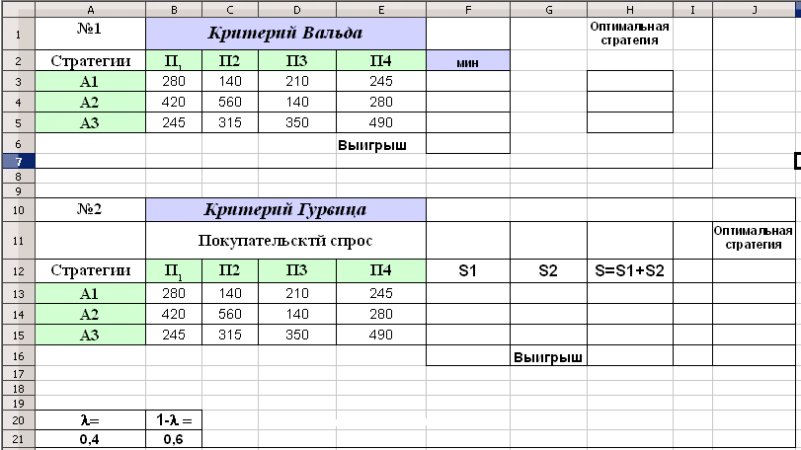

**Рис. 1 (а).** Данные для решения примера 2 (критерии Вальда и Гурвица)

***Критерий Сэвиджа***. Введите данные в соответствии с рис. 1 (б).

Рассчитайте и разместите в указанном диапазоне ячеек матрицу рисков.

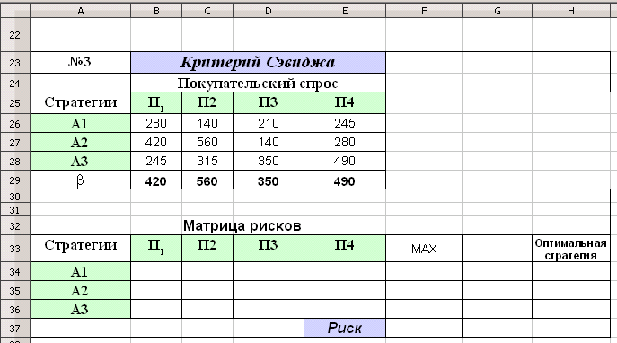

**Рис. 1(б).** Данные для решения примера 2 (критерий Сэвиджа)

Проведя аналогично предыдущим примерам поиск оптимальной стратегии, сравните полученные при использовании разных критериев результаты.

***В. Оценка необходимости эксперимента в условиях неопределенности***

С экономической точки зрения эксперимент целесообразно проводить в том случае, если затраты на его проведение не превышают выигрыша, который можно получить при более точном знании стратегии природы. Рассмотрим решение проблемы при известных вероятностях состояний природы, которое гарантирует при многократном повторении игры в сходных условиях получение максимального (в среднем) выигрыша.

Пусть известны матрица выигрышей игры с природой и вероятности  различных состояний природы . Известны также затраты на проведение эксперимента, которые составляют  руб.

Если эксперимент не проводится, то средний выигрыш игрока I определяется выражением:

.

Пусть эксперимент проведен, и выяснено действительное состояние природы. Если этим состоянием оказалось , то выигрыш первого игрока если , то выигрыш  , ….., если  ,   
то .

Если истинное состояние природы неизвестно, то гипотетический средний выигрыш  игрока находится из выражения

.

Таким образом, условие целесообразности проведения эксперимента можно записать в виде



Если данное условие не выполняется, то эксперимент проводить нецелесообразно и в качестве оптимальной стратегии следует выбирать ту, для которой средний риск минимален.

***Пример 3.***

Матрица выигрышей игры с природой приведена ниже. Вероятности состояний природы  известны и равны соответственно:



Затраты на проведение эксперимента для выяснения условий, в которых будет осуществляться операция, составляют 1,1 д.е.. Необходимо определить целесообразность проведения эксперимента в предположении, что он позволяет точно определить состояние природы , при котором будет осуществляться операция.

|  |  |  |  |
| --- | --- | --- | --- |
| Матрица выигрышей для примера 3. | | | |
|  |  |  | |  |  |
| А1 | 4 | 1 | | 2 | 5 |
| А2 | 3 | 2 | | 0 | 4 |
| А3 | 0 | 3 | | 2 | 5 |

Решите задачу при данных условиях. Целесообразно ли производить эксперимент, и если нет – то почему?

**Лабораторная работа №5**

**Решение задач оптимизации стоимости и времени выполнения проектов**

***1. Определение критического пути сетевого графика***

Сетевой график проекта представлен на рис. 1. Времена выполнения отдельных операций проставлены у соответствующих дуг. Требуется определить критический путь, т.е. полный путь ***максимальной протяженности***, соединяющий начальное событие 1 с конечным событием 8.

13

9

11

15

11

6

7

4

5

3

12

10

17

9

**Рис. 1.** Сетевой график проекта

***Решение.*** Очевидно, требуется решить следующую задачу оптимизации



при ограничениях



Найдите критический путь с помощью ***Поиска решения***.

1. ***Оптимизация комплекса операций по времени***

Решим задачу оптимизации комплекса операций по времени *путем затрат дополнительных средств*.

Комплекс операций представлен сетевым графиком (рис. 2). Числа у дуг означают продолжительность  и минимально возможное время  выполнения операций (в днях), соответственно.

20,12

10,6

16,10

12,5

14,6

6,4

**Рис. 2.** Сетевой график рассматриваемого проекта

Приведены продолжительность  и минимально возможное время  выполнения работ соответственно (в днях).

Время выполнения работ предполагается линейно зависящим   
от вложенных средств



Требуется оптимизировать сетевой график по времени, т.е. определить время выполнения каждой операции сетевого графика таким образом, чтобы время выполнения проекта было минимальным, а сумма вложенных средств  не превышала 10 единиц.

***Решение***

С учетом фиктивной операции (5,6), целевая функция имеет вид:

.

Ограничения задачи:

сумма вложенных средств не должна превышать 10 д.е.:



время выполнения каждой операции не должно быть меньше минимально допустимого:



зависимость времени операций от вложенных средств:



время начала каждой операции должно быть не меньше времени окончания непосредственно предшествующей операции (моменты времени 



условие неотрицательности переменных:



для всех дуг сетевого графика.

Решите задачу с помощью ***Поиска решения***.

Теперь предположим, что рассматривается вопрос о величине суммы, которую можно выделить на выполнение проекта. Определите его продолжительность при величине дополнительных средств 5, 10, …, 50 д.е. и постройте соответствующий график .

1. ***Оптимизация комплекса операций по стоимости***

Пусть известны продолжительности выполнения работ проекта и их стоимость ***в срочном режиме*** (), для которого определены критическое время  и стоимость выполнения проекта . Стоимость реализации проекта при этом является ***максимальной***. Коэффициенты дополнительных затрат (КДЗ) для каждой работы известны. Ставится задача ***минимизации стоимости проекта*** при ***фиксированном*** сроке его выполнения за счет увеличения времени выполнения ***отдельных работ***. Критическое время может быть меньше заданного срока  или равно ему. Если , то оптимизация возможна только за счет резервов некритических работ, при  - за счет всех работ проекта.

Будем считать неизвестными задачи сроки свершения событий . Продолжительность работы () равна , и стоимость каждой работы предполагается линейно зависящей от времени ее выполнения



где  - коэффициент дополнительных затрат для работы 

Математическая формулировка задачи:



Очевидно, что данная задача принадлежит к классу задач линейной оптимизации.

***Пример***. Проект представлен сетевым графиком рис. 3, а его параметры заданы в таблице. Требуется оптимизировать проект по стоимости при директивном сроке .

**Рис. 3.** Сетевой график оптимизируемого по стоимости проекта

***Параметры проекта***

|  |  |  |  |  |  |  |
| --- | --- | --- | --- | --- | --- | --- |
| *Параметры* | *Работа* | | | | | |
| (1,2) | (1,3) | (2,3) | (2,4) | (3,5) | (4,5) |
|  | 2 | 4 | 6 | 4 | 6 | 3 |
|  | 35 | 22 | 45 | 32 | 24 | 65 |
|  | 2 | 1,5 | 8 | 6 | 3 | 2,5 |

Определите критический путь и стоимость проекта в исходном (срочном) режиме.

Решите задачу. Каковы продолжительности работ, продолжительность критического пути и стоимость реализации проекта после оптимизации?

**Лабораторная работа №6**

**Решение задач оптимизации потоков в сетях**

***1. Задача о максимальном потоке***

Имеется некоторая транспортная сеть (рис. 1.). Транспортные потоки могут идти в обоих направлениях некоторых дуг. На рисунке обозначены максимальные пропускные способности в обоих направлениях: например из пункта 3 в пункт 6 может быть транспортирован поток интенсивностью 4 единицы, и такой же поток – из пункта 6 в пункт 3 (нули у окончаний некоторых дуг означают невозможность транспортировки в соответствующем направлении). Требуется определить максимальную пропускную способность сети в целом, т.е. максимальное значение потока .

**14**

**12**

**0**

**6**

**0**

**6**

**0**

**0**

**10**

**20**

**F**

**0**

**4**

**4**

**F**

**2**

**10**

**0**

**4**

**22**

**10**

**4**

**0**

**16**

**14**

**0**

**Рис. 1.** Транспортная сеть рассматриваемого примера

Так как предполагается, что для каждого промежуточного узла сети полный входящий поток должен быть равен полному выходящему потоку, то задача может быть сформулирована следующим образом:

Максимизировать  при ограничениях:















Учтите ограничения на пропускные способности дуг.

Решите задачу. Путем последовательного запуска поиска решения убедитесь в том, что она имеет неединственное решение.

***2. Задача о потоке минимальной стоимости***

Имеется сеть, представленная на рис. 2.

**Рис. 2.** Транспортная сеть рассматриваемого примера

**(20)**

**5, 4**

**(15)**

**4, 4**

**(5)**

**12, 15**

**12, \***

**5, \***

**9, 10**

**2, 15**

**5, 5**

**14, 8**

Цифры в скобках обозначают: в случае узла 1 (источника) – количество имеющегося продукта, в случае узлов 4 и 5 – их потребности в продукте. Первые числа у стрелок означают удельную стоимость транспортировки продукта ( ), а вторые – пропускную способность дуги (например, магистрали). Индекс * у дуг (2,3) и (4,5) означает, что их пропускные способности могут считаться неограниченными (например, они значительно превосходят имеющиеся в наличии запасы продукта).

Требуется определить распределение потоков, при котором суммарная стоимость доставки минимальна, а потребности узлов 4 и 5 удовлетворяются.

Задача сводится к минимизации функции

при ограничениях











Учтите ограничения на пропускные способности магистралей. Решите задачу.

***3. Задача о кратчайшем маршруте***

Для транспортной системы, представленной на рис. 3, определить кратчайший маршрут между узлами 1 и 7.

**24**

**14**

**20**

**12**

**7**

**6**

**12**

**8**

**10**

**12**

**30**

**Рис. 3**. Схема транспортной системы примера

Очевидно, задача сводится к определению минимума функции



С учетом всех необходимых ограничений, аналогичных использованным при решении предыдущих двух заданий.

Решите задачу с помощью поиска решения.

**Лабораторная работа №7**

**Решение задач стохастического программирования**

***1. Задачи стохастического программирования в ММ-формулировке***

С помощью стохастического программирования (СП) (стохастической оптимизации) решаются задачи, целевая функция и (или) ограничения которых имеют вероятностный смысл. К ним относятся многие проблемы микроэкономического анализа в условиях риска – страхование, анализ инвестиций, планирование производственной деятельности фирмы, а также многие задачи финансового менеджмента.

При так называемой ММ-постановке задачи СП требуется найти оптимальное значение целевой функции вида:



где в качестве коэффициентов ЦФ используются математические ожидания ее параметров . При этом предполагается, что известен вероятностный закон распределения параметров , либо, по -крайней мере, их средние ожидаемые значения (математические ожидания). Ограничения задачи в данной постановке имеют вид:



где  - математические ожидания соответствующих случайных величин, которые могут быть найдены либо теоретически по известному закону распределения, либо эмпирическим путем с помощью статистической обработки данных наблюдений.

Таким образом, в данной постановке задача сводится к обычной задаче линейного программирования путем замены



К сожалению, данный простой подход часто не позволяет найти действительно оптимальное решение, в связи с чем приходится использовать более сложные методы решения задач СП.

**Самостоятельное задание**

Целевая функция имеет следующий вид



Ограничения задачи



За период 12 месяцев получены следующие данные о значениях коэффициентов целевой функции и параметрах ограничений задачи. Решите задачу в ММ-постановке.

|  |  |  |  |  |  |  |  |  |  |  |  |
| --- | --- | --- | --- | --- | --- | --- | --- | --- | --- | --- | --- |
| **C 1** | **C 2** | **C 3** | **a 11** | **a 12** | **a 21** | **a 22** | **a 31** | **a 33** | **b 1** | **b 2** | **b 3** |
| 10 | 9 | 10 | 8 | 11 | 10 | 9 | 12 | 9 | 23 | 23 | 24 |
| 10 | 9 | 12 | 11 | 10 | 11 | 8 | 10 | 11 | 21 | 22 | 22 |
| 8 | 10 | 9 | 11 | 11 | 10 | 11 | 12 | 10 | 20 | 23 | 20 |
| 9 | 10 | 12 | 8 | 8 | 12 | 8 | 11 | 11 | 23 | 22 | 24 |
| 11 | 10 | 8 | 9 | 12 | 9 | 11 | 10 | 11 | 21 | 22 | 20 |
| 12 | 11 | 8 | 9 | 12 | 8 | 10 | 11 | 10 | 24 | 22 | 21 |
| 8 | 12 | 10 | 11 | 10 | 12 | 12 | 9 | 10 | 24 | 22 | 21 |
| 9 | 11 | 8 | 10 | 9 | 9 | 12 | 11 | 11 | 20 | 21 | 20 |
| 11 | 9 | 10 | 11 | 8 | 8 | 10 | 8 | 8 | 22 | 24 | 22 |
| 11 | 10 | 8 | 11 | 8 | 9 | 9 | 11 | 12 | 24 | 20 | 23 |
| 10 | 11 | 11 | 12 | 8 | 11 | 9 | 10 | 9 | 21 | 23 | 20 |
| 12 | 11 | 12 | 12 | 12 | 12 | 9 | 8 | 10 | 21 | 20 | 20 |

***2. Задачи с вероятностными ограничениями***

При так называемой МP - формулировке задачи стохастического программирования целевая функция представляется в виде



где - математические ожидания (средние значения) коэффициентов целевой функции. Ограничения записываются в виде



т.е. предполагается, что вероятность выполнения каждого ограничения должна быть не менее заданной (установленной) величины . Задачу в формулировке (3)-(4) называют задачей с вероятностными ограничениями.

Эту задачу можно представить в виде, аналогичном стандартной формулировке задачи математического программирования. Единственным отличием будет замена коэффициентов, входящих в ограничения, их математическими ожиданиями и появление дополнительных слагаемых, связанных с дисперсией (разбросом) - например, из-за их непостоянства во времени.

Этот, так называемый детерминированныйэквивалент задачи с вероятностными ограничениями имеет вид:



Система (5) описывает задачу нелинейного программирования, которая может быть эффективно решена с помощью MS Excel.

Определим, какие изменения вносит в исходную модель случайный характер параметров модели.

Введем обозначение



Анализ вида ограничений системы (5) показывает, что ресурсыуменьшаются на величины**,** т.е. следствием стохастичности модели является необходимость увеличения ресурсов именно на величину  («плата за риск»). Из (6) видно, что на величины  влияют вероятностные характеристики параметров модели:

* - дисперсии значений норм расхода; и
* - дисперсии ресурсов.

Очевидно, увеличение дисперсий приводит к необходимости увеличения «страховых запасов» . Важно также, что увеличение заданных уровней вероятности выполнения ограничений () также приводит к увеличению (т.к. функция распределения вероятностей является монотонно возрастающей) – это можно считать своего рода «платой за определенность».

Предположим, что все параметры задачи изменяются ежемесячно в течение года, так что их усреднение должно проводиться именно на годовом временном периоде.

Создайте форму для расчета на рабочем листе по аналогии с Рис. 1

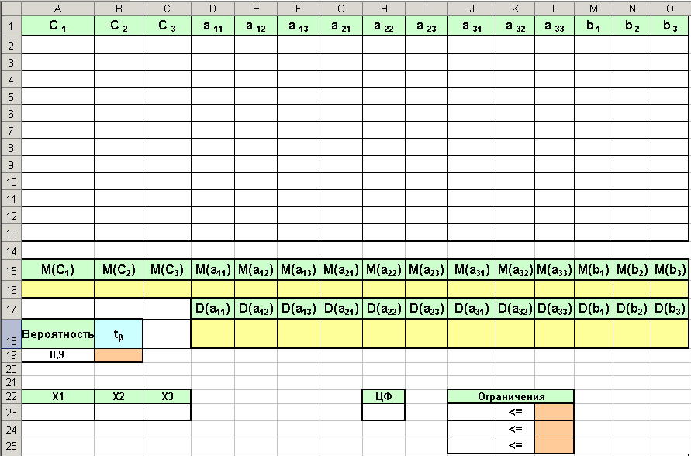

Рис. 1. Форма для решения задачи

В ячейках строк 2-13 будут располагаться данные о ежемесячных значениях параметров задачи: в диапазоне A2:C13 – значения параметров целевой функции , в диапазоне D2:L13 – значения параметров норм расхода , и в диапазоне M2:O13 – ежемесячные величины ресурсов .

В ячейки A16:J16 введите формулы для расчета соответствующих средних значений всех параметров, в диапазон D18:O18 – формулы для расчета дисперсий параметров задачи (функция ДИСП).

В ячейку B19 поместите формулу для расчета параметра  (НОРМСТОБР).

Диапазон A23:C23 отведите под значения независимых переменных X1-X3, а формулу для целевой функции введите в ячейку H23.

В диапазон ячеек J23:J25 введите формулы, определяющие левые части ограничений задачи:



При этом, например, в ячейку J23 вводится формула

=D16*$A$23+E16*$B$23+F16*$C$23+$B$19*(($D$18*($A$23^2)+$E$18*($B$23^2)+$F$18*($C$23^2)+$M$18)^0,5).

В диапазон L23:L25 введите ссылки на ячейки, в которых находятся рассчитанные математические ожидания ресурсов ( M16, N16 и O16 соответственно).

С помощью **Поиска решения** проведите оптимизационный расчет для варианта, численные данные для которого приведены ниже.

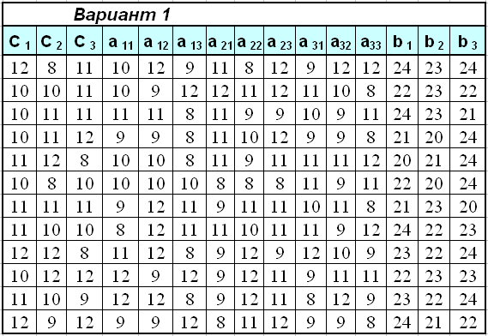

**Самостоятельное задание 1***.*

Проверьте, как сказывается на величине ЦФ изменение вероятности (надежности) . Для этого последовательно проведите расчет для следующих значений β:

|  |  |  |  |  |  |  |  |  |  |  |  |  |
| --- | --- | --- | --- | --- | --- | --- | --- | --- | --- | --- | --- | --- |
| *0,15* | *0,25* | *0,35* | *0,45* | *0,55* | *0,65* | *0,75* | *0,85* | *0,9* | *0,95* | *0,97* | *0,99* | *0,999* |

Постройте график. Должна получиться зависимость типа изображенной на Рис. 2.

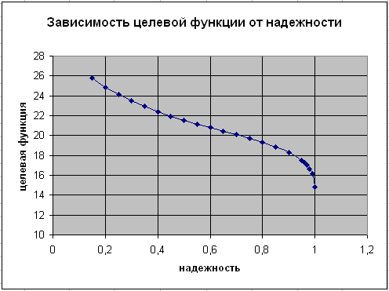

Рис. 2.

***Самостоятельное задание 2.*** Предположим теперь, что параметры надежности  могут меняться независимо друг от друга, а параметр надежности  остается неизменным и равным 0,9. Проведите необходимые для заполнения таблицы расчеты и постройте поверхностную диаграмму

|  |  |  |  |  |  |  |  |  |
| --- | --- | --- | --- | --- | --- | --- | --- | --- |
|  | Значения параметра | | | | | | | |
|  | 0,2 | 0,4 | 0,6 | 0,8 | 0,9 | 0,95 | 0,99 |
| Значения параметра β1 | 0,2 |  |  |  |  |  |  |  |
| 0,4 |  |  |  |  |  |  |  |
| 0,6 |  |  |  |  |  |  |  |
| 0,8 |  |  |  |  |  |  |  |
| 0,9 |  |  |  |  |  |  |  |
| 0,95 |  |  |  |  |  |  |  |
| 0,99 |  |  |  |  |  |  |  |

**Лабораторная работа №8**

**Решение задач динамического программирования**

Проиллюстрируем алгоритм решения задач динамического программирования на следующем простом примере.

Пусть под воздействием управления система может переходить из одного состояния лишь в **одно** из двух других возможных, т.е. из любого состояния системы возможно лишь два перехода – условно обозначаемых как переход “вверх”, или “вправо”. С переходами системы связаны определенные затраты, значения которых приведены у ребер соответствующих квадратов (рис. 1).

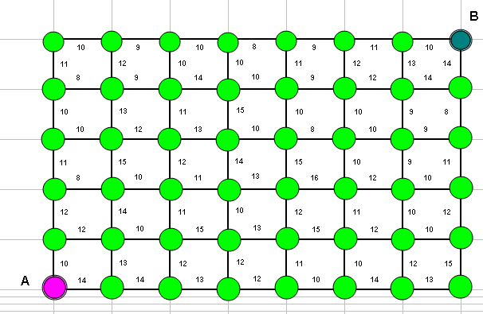

**Рис. 1.** Одноэтапные затраты

Для приведенного примера траектория минимальных затрат, с помощью алгоритм динамического программирования может быть найдена следующим образом (см. рисунок ниже). Рассматриваем процесс управления в направлении “от конца к началу”.

Перед переходом в конечное состояние система может находиться либо   
в состоянии B1, либо B2. Переходы из этих состояний потребуют 10 или 14 д.е. соответственно. Запишем эти значения в соответствующие состояниям кружки, перейдем к рассмотрению более ранних состояний (C1, C2 и C3), и так далее, вплоть до начального состояния (A).

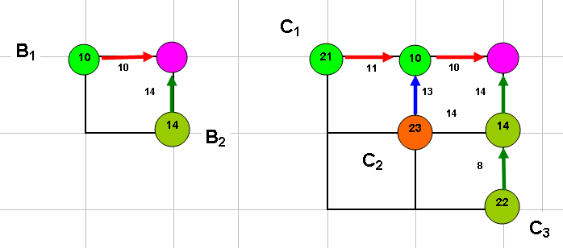

***Задание 1. Определение многошагового управления, требующего   
наименьших затрат***

Определите оптимальное управление («путь наименьшей стоимости»), переводящее систему из начального в конечное состояние. Затраты, необходимые для реализации каждого шагового управления, приведены на рисунке. Используйте данные и форму, представленные на рис. 2.

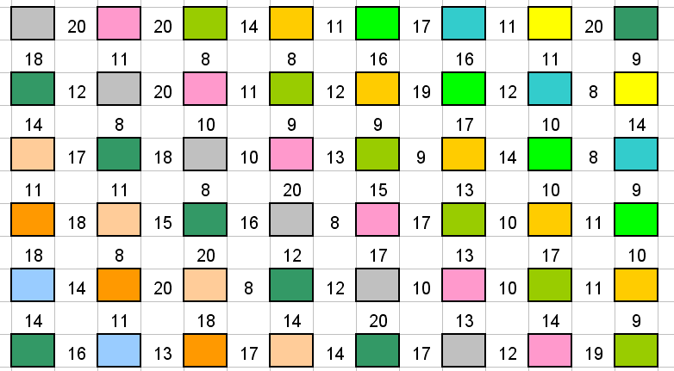

**Рис. 2.** Затраты на реализацию пошаговых управлений

Используя логическую функцию ЕСЛИ, добейтесь того, чтобы возможные шаговые управления отображались в виде, удобном для определения оптимального управления на всех этапах – например, так, как приведено на рисунке ниже (стрелки и вертикальные черточки).

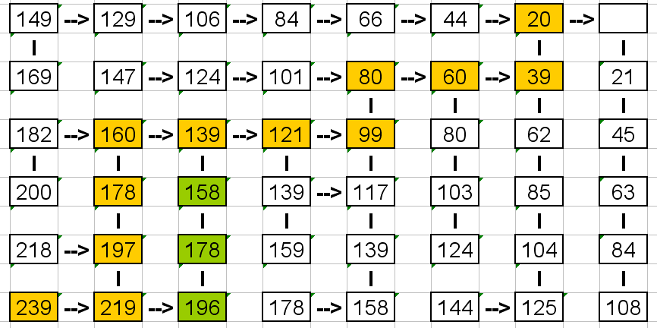

Запишите полученную вами оптимальную последовательность управлений в виде

**1 → 2 → 10→ 11→ 19→ 20→ 21→ 29→ 30→ 38→ 46→ 47→ 48 (*)**

***Примечание***: мы будем обозначать состояния системы, используя следующую нумерацию.

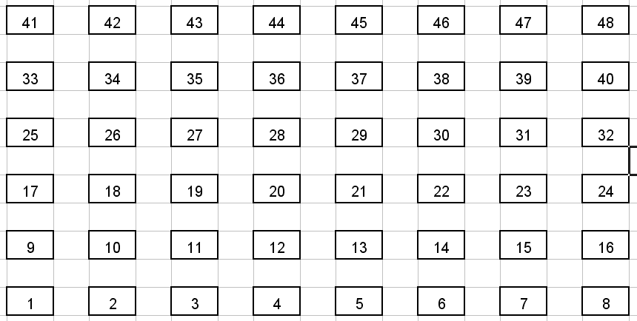

***Задание 2. Определение оптимального по прибыли управления***

Определите оптимальное управление, при котором система позволит получить ЛПР максимальную прибыль. Шаговая прибыль приведена на рисунке.

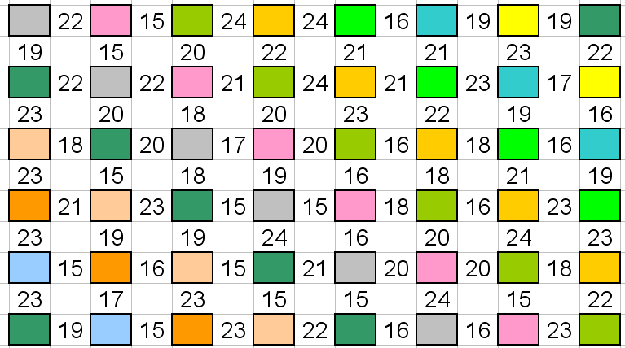

Аналогично предыдущему примеру, с помощью стрелок и вертикальных черточек выделите направления, соответствующие шаговым управлениям.

Запишите полученную вами оптимальную последовательность управлений в виде (*).

Определите отношение “эффект-затраты” для полученных вами в 1 и 2 пункте оптимальных управлений, соответствующих минимуму общих затрат и максимуму полученной прибыли и сравните их.

***Задание 3. Оценка затрат на реализацию оптимального по прибыли управления в условиях риска***

Предположим, что в условиях задания 1 затраты на каждое шаговое управление не могут быть определены точно, а находятся в пределах некоторых интервалов, определяемых экспертным путем. Будем считать, что затраты на реализацию каждого шагового управления распределены по равномерному закону в пределах от 18 до 24 д.е. Решите задачу при этих условиях (ситуация риска).

Постройте гистограмму распределения затрат на проведение оптимального управления всем процессом. Определите вероятность того, что затраты составят менее 225, 230, 235, 240 и 245 денежных единиц соответственно   
(в процентах).

**Лабораторная работа №9**

**Расчет параметров систем массовогообслуживания**

***Моделирование функционирования системы проката   
автомобилей***

Рассмотрим процесс моделирования работы фирмы, занимающейся прокатом автомобилей. Фирма находится вблизи аэропорта и работает круглосуточно. Порядок обслуживания клиентов – стандартный. Каждый вновь прибывший клиент становится в очередь, и, по мере освобождения оформляющего заказ служащего - обслуживается (служащий заполняет необходимую документацию).

Менеджер фирмы собирает статистическую информацию о динамике процесса обслуживания. В частности, его интересует вопрос об оптимальном количестве мест обслуживания клиентов (стоек). Для этого ему необходимо знать параметры системы (среднюю длину очереди, среднее время пребывания клиента в очереди, среднюю загрузку обслуживающего персонала и т.п.).

В таблице приведены собранные данные по распределению прибытия клиентов в течение суток, относящиеся к 5-минутному интервалу времени, а также эмпирически определенные интегральные вероятности (функция распределения) прибытия одного, не менее двух и не менее трех клиентов.

|  |  |  |
| --- | --- | --- |
| Количество прибывающих клиентов | Вероятность, % | Интегральная вероятность, % |
| 0 | 70 | 0 |
| 1 | 12 | 70 |
| 2 | 16 | 82 |
| 3 | 2 | 98 |

На основании приведенных в таблице данных смоделируем круглосуточные операции по оформлению проката автомобилей в течение недели, произведя разбиение всего временного интервала (7 суток) на пятиминутные отрезки. Для упрощения предположим, что обслуживание одного клиента занимает ровно 5 минут. Это приводит к общему числу интервалов . В имитационной модели отслеживаются все перемещения клиентов в пределах каждого 5-минутного временного интервала, после чего информация обобщается в статистические данные интенсивности работы офиса.

Создайте форму для решения задачи (например, по аналогии с Рис. 1.).

В диапазоне ячеек A4:A2020 разместите временные 5-минутные интервалы, в диапазоне J4:K7 – таблицу распределения вероятностей, в ячейке K8 рассчитайте ожидаемое число клиентов (математическое ожидание), прибывающих в каждый 5-минутный интервал (подсказка используйте функцию =СУММПРОИЗВ(J4:J7;K4:K7) ).

Имитация работы фирмы проката будет управляться случайными числами, генерируемыми Excel, которые задают вероятности для числа клиентов, прибывающих в любой 5-минутный интервал времени. Для каждого из 2016 временных интервалов функция СЛЧИС() выдает случайное число из интервала от 0 до 1. Это происходит всякий раз, когда в рабочем листе происходят какие-то изменения (что нежелательно при разработке модели).

Введите формулу для генерации случайных чисел в ячейку B5 и скопируйте ее в весь нужный диапазон столбца B. В диапазоне M4:N7 создайте таблицу для функции распределения числа поступивших клиентов. По этой таблице функция ВПР(B6;$M$4:$N$7;2) в соответствии со значением случайного числа в столбце B определяет количество прибывших клиентов. Функция ВПР ищет значение в левом столбце указанной таблицы, и возвращает значение, содержащееся в той же строке, где найдено совпадение, из указанного столбца таблицы. Таким образом, 2016 случайных величин, сгенерированных функцией СЛЧИС и содержащихся в диапазоне B6:B2020, с помощью функции ВПР задают числа прибывших клиентов, записываемые в диапазон C6:C2020.

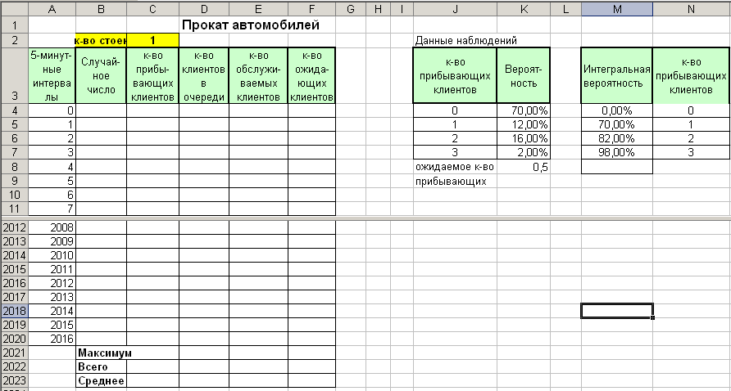

Рис. 1. Форма для решения задачи о фирме проката автомобилей.

Для завершения построения модели необходимо ввести формулы для расчета числа прибывающих клиентов (находится с помощью функции ВПР), а также количества клиентов в очереди, обслуживаемых клиентов и ожидающих клиентов. С этой целью введите в ячейки C5:F5 указанные в таблице формулы

и скопируйте их в необходимые диапазоны.

|  |  |
| --- | --- |
| Ячейка | Формула |
| C5 | = ПР(B5;$M$4:$N$7;2) |
| D5 | =C5+F4 |
| E5 | =MIN(D5;$C$2) |
| F5 | =D5-E5 |

Как можно понять, формулы в столбце D для каждого временного интервала вычисляют количество клиентов в очереди, включая обслуживаемого у стойки, суммируя число вновь прибывших в текущем 5-минутном интервале и еще не обслуженных клиентов из предыдущего интервала (если таковые имеются). Формулы в столбце E вычисляют количество клиентов, обслуживающихся у стоек, как минимум от длины очереди (которая может быть равна нулю) и количества стоек (число стоек задается в ячейке C2). Число клиентов, оставшихся необслуженными в конце 5-минутного интервала, вычисляется в столбце F как разность между содержимым столбцов D и E.

В диапазон C2021:F2023 введите формулы для расчета статистических данных, вычисляющие соответствующие максимальные числа, общую сумму и среднее значение чисел соответствующих столбцов. Эти рассчитанные характеристики также будут меняться при каждом новом цикле имитации, так как, по сути, тоже являются случайными величинами (проверьте).

Поэкспериментируйте; повторяя циклы имитации (F9), посмотрите, как будут меняться средние параметры, характеризующие работу системы обслуживания. Результаты моделирования очередей часто дают неожиданный результат. Например, в ячейке K8 вычислено, что в каждый 5-минутный интервал в среднем прибывает только “половина” клиента (т.е в среднем каждые 10 минут прибывает один клиент). В то же время, на обслуживание этого клиента всегда требуется 5-минутный интервал. Таким образом (при одной стойке) в среднем стойка занята ровно половину времени, что приводит к простоям. Тем не менее, результаты моделирования показывают, что в течение недели возникают случаи предельной загрузки, когда сразу 9-11 клиентов ожидают обслуживания. Так как обслуживание занимает ровно 5 минут, это означает, что последний из клиентов должен ожидать 45-55 минут.

Очевидным выходом, позволяющим резко снизить очереди, является введение еще одной стойки, что позволит обслуживать одновременно двух клиентов. Казалось бы, это должно привести приблизительно к двойному сокращению предполагаемых задержек (конечно, за счет удвоения текущих расходов офиса). Однако, результаты моделирования для этого случая показывают, что максимальное количество клиентов, получающих обслуживание с задержкой, снижается почти на порядок, а среднее количество клиентов, получающих обслуживание с задержкой, уменьшается в 10 и более раз (проверьте).

Такое, неожиданно поведение показывает, что человеческая интуиция часто подводит при анализе нелинейных ситуаций, приводящих к очередям. В то же время это свидетельствует в пользу создания имитационных моделей для оценки параметров функционирования реальных экономических систем.